报价清单
序号 | 产品名称 | 数量 | 单位 | 单价 | 合计（元） | 配置 | 样图 | 备注
1 | 购物袋 | 5000 | 个 |  |  | 无纺布材质，80克新料，车线印刷单色，手提位置打叉 30*40*10cm | 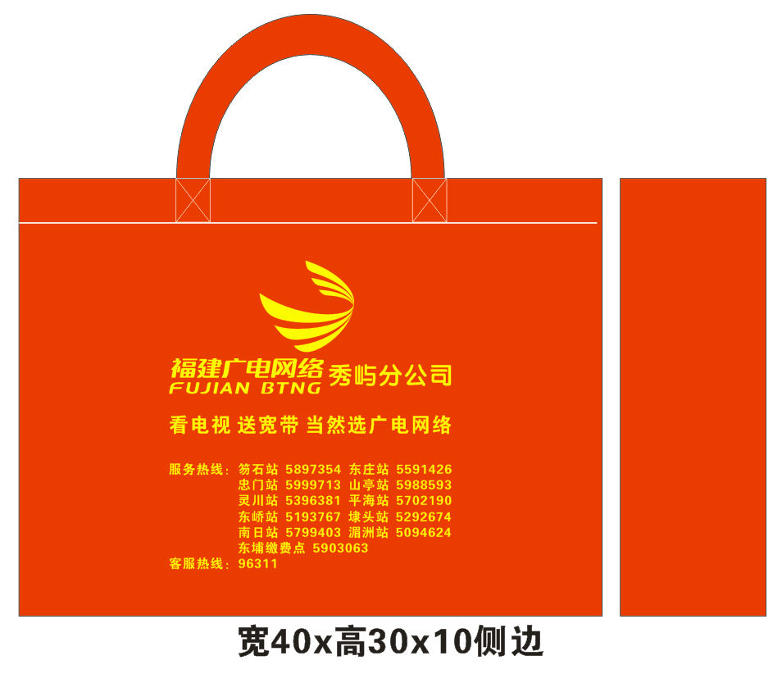 | 印LOGO及广告语
2 | 指甲剪 | 2000 | 个 |  |  | 产品：67*36mm， 重量：43.7g， 广告位：36*28mm,纸卡：14.2*6.9 优质钢材 | 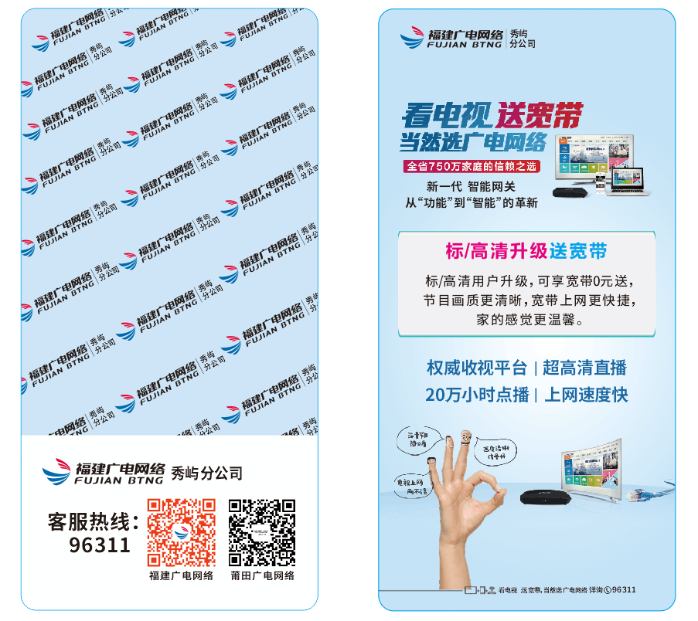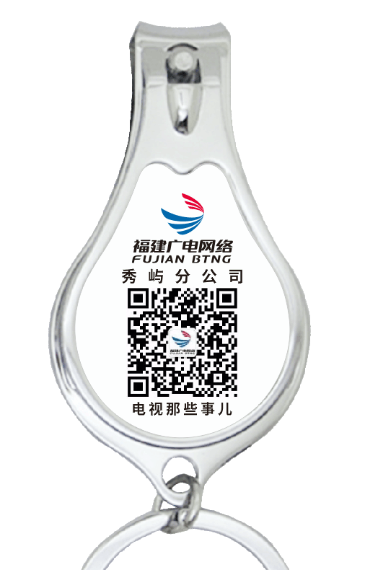 | 印LOGO及广告语
3 | 贝逸壶五件套 | 288 | 套 |  |  | 大杯飘逸杯容量650ML+小杯容量150ML  玻璃+pp+不锈钢 | 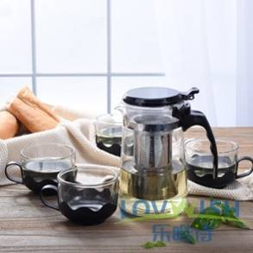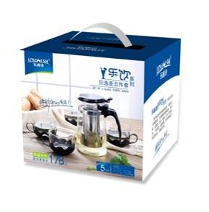 | 彩盒上贴不干 胶
4 | 宝格丽不锈钢四件套 | 480 | 套 |  |  | 万能剪+水果刀+多功能开瓶器+瓜果刨 。采用不锈钢2CR13及天然树脂精制而成。 | 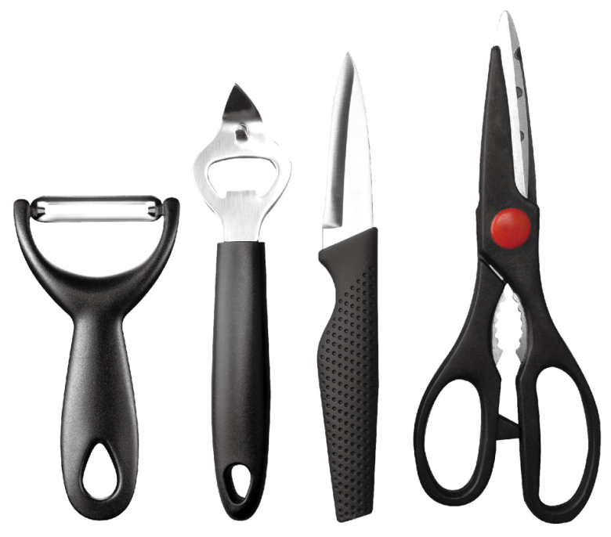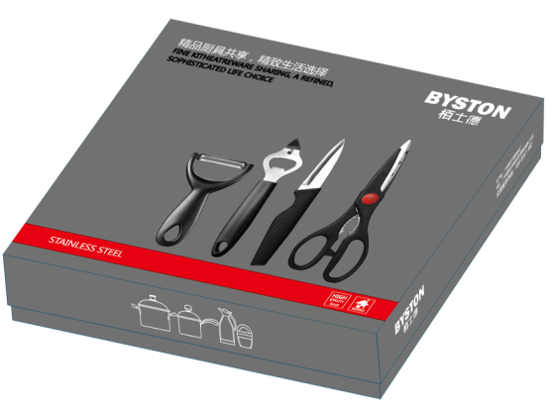 | 彩盒上贴不干胶
合计

